MESSAGES pour LES FEUILLETS paroissiaux
Nous vous invitons à demander à votre paroisse de publier les messages suivants dans son feuillet paroissial virtuel ou papier afin de promouvoir la campagne de Développement et Paix — Caritas Canada : Les gens et la planète avant tout. Vous pouvez adapter ces messages selon vos besoins.
Semaine du 26 septembre
Plaçons Les gens et la planète avant tout avec la nouvelle campagne de Développement et Paix — Caritas Canada!
Au Canada, la plupart de la population peut s’exprimer librement lorsqu’une injustice est commise. Dans plusieurs pays du Sud cependant, les communautés voulant protéger leurs droits, notamment leur droit à un environnement sain, sont menacées. Ce climat d’insécurité est souvent alimenté par la présence et l’influence sur leur territoire d’entreprises minières, agroalimentaires, textiles ou autres. Certaines de ces entreprises sont canadiennes.
Avec courage, plusieurs communautés vulnérables choisissent de défendre leur territoire et environnement contre la prépondérance des intérêts économiques.
Cette année, saisissez l’occasion d’exprimer votre solidarité envers elles et de célébrer leur travail en vous joignant à la campagne Les gens et la planète avant tout de Développement et Paix!
Pour en apprendre davantage, participez à l’atelier du [DATE] qui se tiendra à [HEURE et LIEU]. L’affiche de campagne est à votre disposition sur le site Internet de Développement et Paix pour en faire la promotion. Pour plus d’informations, contactez : [NOM DE LA PERSONNE RESSOURCE et COORDONNÉES] ou visitez notre site web de campagne au https://www.devp.org/fr/campaign/les-gens-la-planete-avant-tout/
Semaine du 3 octobre
Pour clôturer cette Saison de la Création, prions pour une meilleure justice sociale et environnementale!
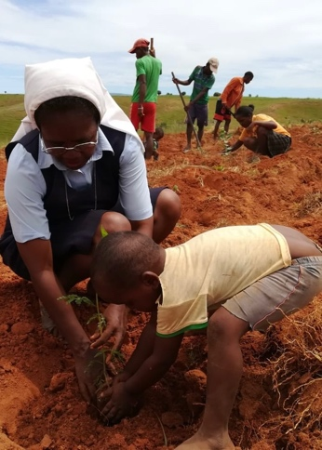
La Saison de la Création, du 1er septembre au 4 octobre, est un temps permettant à la famille Chrétienne internationale de s’unir pour prier et agir pour la Terre, notre maison à toutes et à tous. Cette année, alors que la destruction de la nature perdure, la campagne Les gens et la planète avant tout de Développement et Paix demande que le Canada et ses entreprises ne soient pas complices des violations commises contre la planète et ses habitants lors de leurs activités à l’étranger.

Pour en savoir plus et passer à l’action, ou encore pour prier pour la sauvegarde de la Création, Développement et Paix vous invite à consulter son nouveau site Internet, où vous trouverez une multitude de ressources pour vivre pleinement la Saison de la Création et vous mobiliser pour les gens et la planète avant tout. Jetez notamment un coup d’œil à notre compilation de prières célébrant la Terre et invoquant sa protection ! Visitez https://devp.org/fr

Semaine du 17 octobre

Tenons-nous debout avec notre prochain dans sa quête de reconnaissance

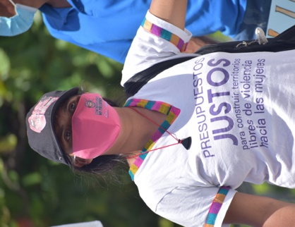
Au Honduras et au Cambodge, les organisations qu’appuie Développement et Paix élèvent la voix de communautés vulnérabilisées par un développement économique portant atteinte à leurs droits. Le Centre Hondurien de Promotion du Développement Communautaire (CEHPRODEC) forme des leaders environnementaux sur la défense des ressources naturelles, l’environnement et les droits humains. Au Cambodge, la mission de Développement et Partenariat en Action (DPA) constitue en partie à permettre aux communautés affectées par les industries extractives de gagner des compétences en plaidoyer, afin qu’elles s'organisent et défendent leurs droits.

Nous pouvons soutenir ces partenaires en reconnaissant le rôle que nous pouvons jouer dans un système mondial injuste et agir pour y remédier. Cette année, l’action mise en valeur par la campagne Les gens et la planète avant tout concerne la responsabilisation des entreprises canadiennes à l’étranger – afin d’assurer que le Canada ne soit pas complice de la violation des droits de nos frères et de nos sœurs. Mobilisez-vous sur https://devp.org/fr

Semaine du 24 octobre

Ensemble, agissons pour la planète et ses défenseurs!

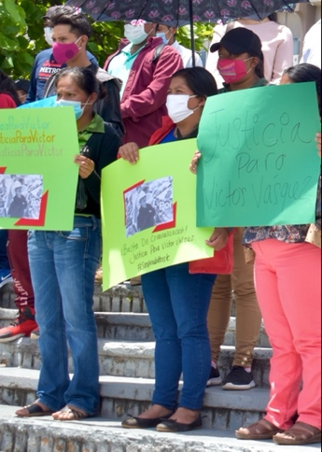
La campagne annuelle de Développement et Paix, Les gens et la planète avant tout, s’inspire des paroles du Pape François, qui nous dit qu’« une vraie approche écologique se transforme toujours en une approche sociale, qui doit intégrer la justice dans les discussions sur l’environnement, pour écouter tant la clameur de la terre que la clameur des pauvres » (Laudato Si’, 49). Or, ces clameurs sont trop souvent réduites au silence par des compagnies pillant les ressources des pays du Sud et violant les droits de leurs communautés. Plusieurs d’entre elles sont canadiennes.
Agissez dès maintenant en signant la pétition demandant au gouvernement canadien de mettre en place une loi sur la diligence raisonnable qui obligerait ses entreprises à respecter les droits humains et environnementaux dans leurs activités à l’étranger. Visitez https://devp.org/fr

Semaine du 31 octobre
Écoutons les voix de nos frères et sœurs luttant pour leur droit à un environnement sain
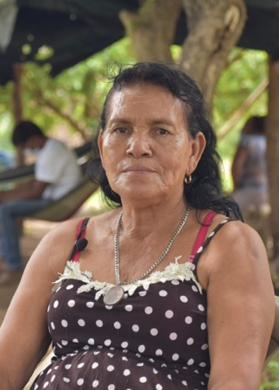
Les dirigeants mondiaux se réuniront prochainement à la 26e Conférence des Nations Unies sur les changements climatiques (COP). Bien que ces leaders discuteront du futur de notre planète, leur position est grandement éloignée des réalités des personnes les plus vulnérables. Il est de notre devoir d’écouter et d’amplifier les voix de celles et ceux qui défendent leurs droits et l’environnement, menacés par le modèle économique actuel.

Medarda Hernandez, dont la communauté au Honduras a été affectée à répétition par de larges projets industriels, incluant des projets supposément écologiques, affirme que « si d’autres projets extractivistes débutent dans notre communauté, nous n’allons pas les laisser passer. Je demande à la communauté internationale de nous venir en aide, car nous souffrons beaucoup de cette situation. »

Pour que la voix de personnes comme Medarda se fasse entendre, faisons en sorte que les compagnies canadiennes opérant à l’étranger soient responsables de protéger les droits humains et environnementaux. Joignez-vous à la campagne Les gens et la planète avant tout de Développement et Paix pour faire de ce projet une réalité. Visitez https://devp.org/fr pour en savoir plus.

Semaine du 14 novembre

Diffusons le message de la campagne Les gens et la planète avant tout!

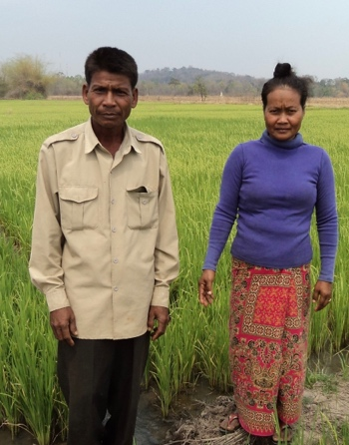
La campagne 2021-2022 de Développement et Paix, Les gens et la planète avant tout, demande que le Canada et ses entreprises ne soient pas complices des violations commises contre la planète et ses habitants, particulièrement dans les pays du Sud. La façon la plus simple de passer à l’action en ce sens est de signer la pétition demandant au gouvernement de mettre en place une loi sur la diligence raisonnable qui obligerait ses entreprises à respecter les droits humains et environnementaux dans leurs activités à l’étranger.
Par contre, plusieurs autres options s’offrent à vous si vous avez déjà signé et voulez approfondir votre engagement ! Vous pouvez suivre les dernières nouvelles de la campagne sur notre page Facebook ou Instagram et même mettre à jour votre profil pour montrer les couleurs de la campagne. Prenez une pause lecture et parcourez notre fiche thématique sur le sujet, ou encore diffusez la vidéo de campagne dans votre entourage. Merci de contribuer à répandre la solidarité !

Semaine du 28 novembre

Merci d’avoir mis Les gens et la planète avant tout
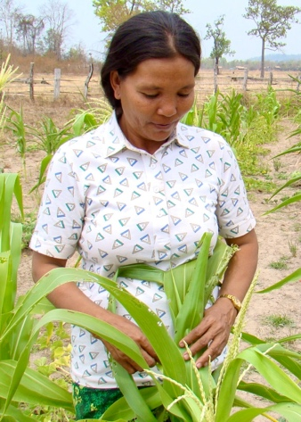
Un large aspect de la campagne Les gens et la planète avant tout de Développement et Paix — Caritas Canada est de plaider pour une loi obligeant les entreprises canadiennes de respecter les droits humains et environnementaux des populations locales dans leurs activités à l’étranger. Cet automne, des milliers de Canadiennes et Canadiens ont signé la pétition demandant au gouvernement d’adopter une telle loi, en solidarité avec nos frères et sœurs des pays du Sud.
Au nom de toutes les personnes qui luttent pour préserver leur terre, leur eau, leur culture et leur vie, Développement et Paix — Caritas Canada vous remercie de votre engagement continu et de votre mobilisation. Ensemble, nous agissons en solidarité avec les protectrices et les protecteurs de la Terre. Ensemble, nous avons le pouvoir de changer des vies.
Pour signer la pétition et continuer à soutenir la campagne, visitez https://devp.org/fr

